- 判断用户是否登录，我们做一个基类(主要是利用tp里的Controller会先_initialize()方法)：
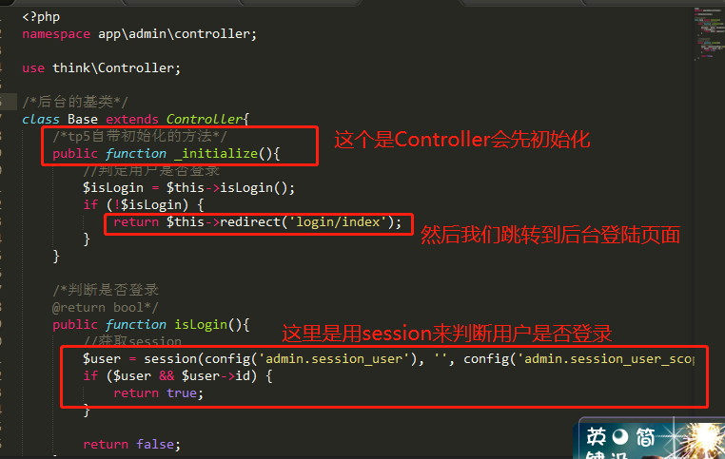
- 然后我们就可以在任何类extends Base类了，这样就可以确保已登录用户可以访问
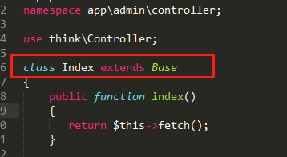
- 然后我们要进行一下Login 控制器的处理，因为Base类是设置了如果未登录则跳转到Login/index的，所以这里要extends Base 类，并初始化_initialize()：（个人觉得没必要继承Base, 直接继承Controller ，就可以的了）
